目录

1. 说明 3

2. 模块功能 4

2.1.设备建模 4

2.2.权限定义 5

2.3.报警定义 5

3. 界面布局 6

3.1. 全局布局 6

3.2. 各模块布局 7

4. 设备建模 9

4.1. 设备模板 9

4.1.1.选择专业 9

4.1.2.增加设备模版 9

4.1.3.删除设备模板 10

4.1.4.修改设备模板 11

4.1.5.浏览设备模板 12

4.1.6.复制设备模板 13

4.1.7.模板生成实例 13

4.1.8.模板批量生成实例（单站） 15

4.1.9.刷新 16

4.1.10.更新 16

4.2. 点模板 16

4.2.1.增加点模板 16

4.2.2.删除点模板 17

4.2.3.复制点模板 17

4.2.4.更新 17

4.3. 点模板属性编辑 17

4.3.1.编辑属性 17

4.3.2.保存属性 18

4.4. 设备实例 18

4.4.1.选择车站 18

4.4.2.条件筛选 19

4.4.3.生成设备实例 20

4.4.4.删除设备实例 21

4.4.5.修改设备实例 21

4.4.6.浏览设备实例 22

4.4.7.复制设备实例 22

4.4.8.复制车站设备 23

4.4.9.导入设备实例 24

4.4.10.导出设备实例 24

4.4.11.刷新 24

4.4.12.更新* 24

4.5. 信号实例 24

4.5.1.导入信号实例 24

4.5.2.导出信号实例 25

4.5.3.刷新 25

4.5.4.更新 25

5. 用户定义 26

5.1. 功能 26

5.1.1.常用功能定义 26

5.1.2.画面功能定义 26

5.1.3.报表功能定义 26

5.2. 角色 26

5.2.1.角色定义 26

5.2.2.角色常用功能权限定义 26

5.2.3.角色画面功能权限定义 26

5.2.4.角色报表功能权限定义 26

5.3. 用户组 26

5.3.1.用户组所属车站定义 26

5.3.2.用户组所属角色定义 26

5.3.3.用户组所属用户定义 26

5.3.4.用户组组长定义 26

5.4. 用户定义 26

5.5. 安全策略定义 26

6. 报警定义 28

6.1. 报警动作定义 28

6.1.1.增加报警动作 28

6.1.2.删除报警动作 28

6.1.3.修改报警动作 28

6.1.4.浏览 28

6.1.5.刷新 28

6.2. 报警优先级定义 28

6.2.1.增加报警优先级 28

6.2.2.删除报警优先级 28

6.2.3.修改报警优先级 28

6.2.4.浏览 28

6.2.5.添加移除报警动作 28

6.2.6.选择颜色 28

6.2.7.选择报警语音文件 28

6.2.8.是否为事件 28

6.2.9.报警等级 28

6.3. 报警类型定义 29

6.3.1.增加报警类型 29

6.3.2.删除报警类型 29

6.3.3.修改报警类型 29

6.3.4.浏览 29

6.3.5.是否报警对象自定义 29

6.3.6.是否流水账报警 29

6.3.7.报警语音来源 29

6.4. 报警等级语音定义 29

6.4.1.增加语音 29

6.4.2.删除语音 29

6.4.3.修改语音 29

6.4.4.浏览语音 29

# 说明

# 模块功能

配置数据库界面包括设备建模，用户定义，报警定义，公式定义，统计定义，通用配置。

## 2.1.设备建模

设备建模包含四个部分：设备模板，点模板，设备实例，信号实例。

设备模板实现：设备模板的增删改查以及复制，根据设备模板生成单个实例以及批量生成实例。

点模板实现：根据设备模板增删点模板，提供四种类型点模板（DIG,ANA,ACC,MIX）。编辑点模板中字段的值，保存记录。

设备实例实现：设备实例的增删改查以及复制，复制分为以单个设备为单位的设备复制和以车站为单位的站间设备复制。设备实例导入导出。

信号实例实现：编辑信号实例中字段的值，保存记录。信号实例导入导出。

## 2.2.权限定义

权限定义包含五个部分：功能定义，角色定义，用户定义，用户组定义，安全策略定义。

功能定义实现：普通功能，特殊功能，画面功能和报表功能的增删改查。

角色定义实现：角色的增删改查，角色拥有功能的添加和移除。

用户定义实现：用户的增删改查。

用户组定义实现：用户组的增删改查，用户组所属车站的添加移除，用户组拥有角色的添加和移除，用户组拥有用户的添加和移除，用户组组长的添加和移除。

安全策略定义实现：安全策略的修改。

## 2.3.报警定义

报警定义包含四个部分：报警动作定义，报警优先级定义，报警类型定义，报警等级语音定义。

报警动作定义实现：报警动作的增删改查。

报警优先级定义实现：报警优先级的增删改查，报警优先级拥有报警动作的添加和移除。

报警类型定义实现：报警类型的增删改查。

报警等级语音定义：报警等级语音的增删改查。

# 界面布局

## 全局布局

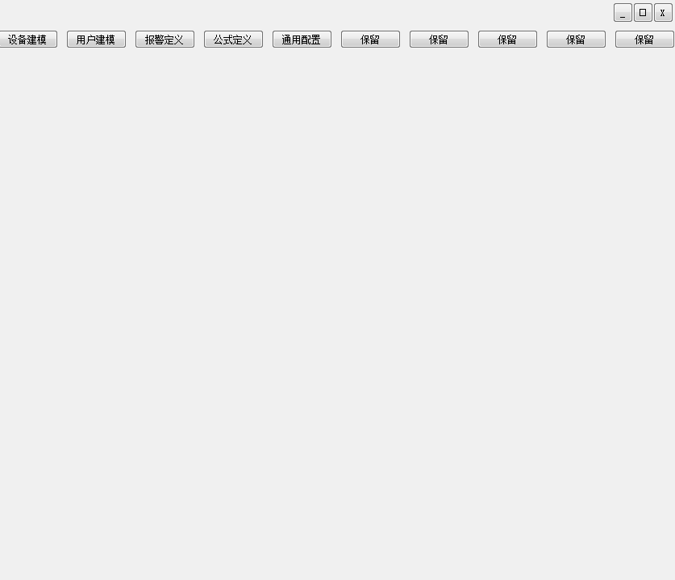

## 各模块布局

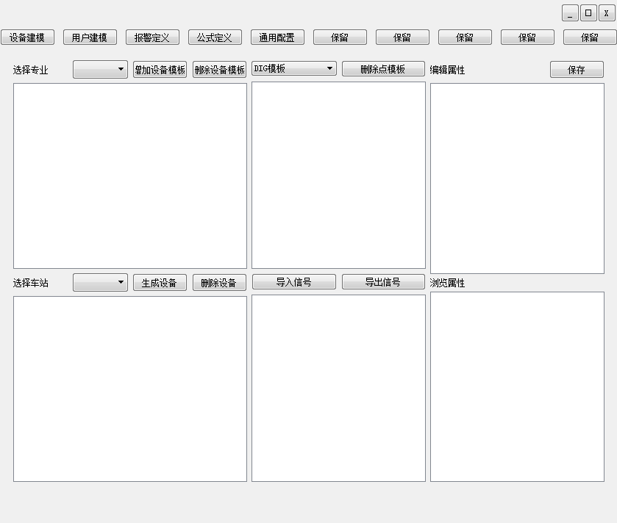

设备建模模块界面布局。

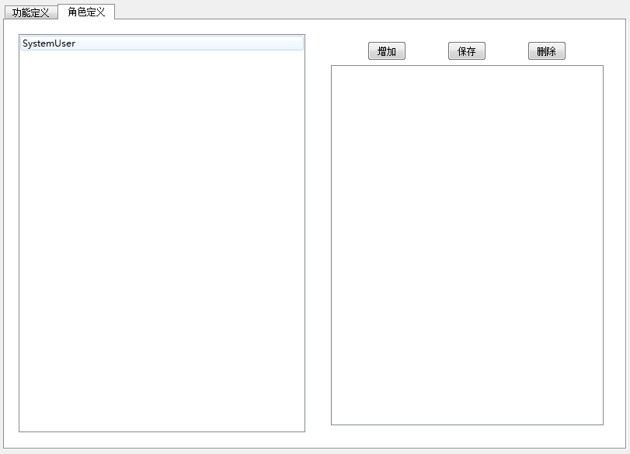

权限定义模块界面布局。

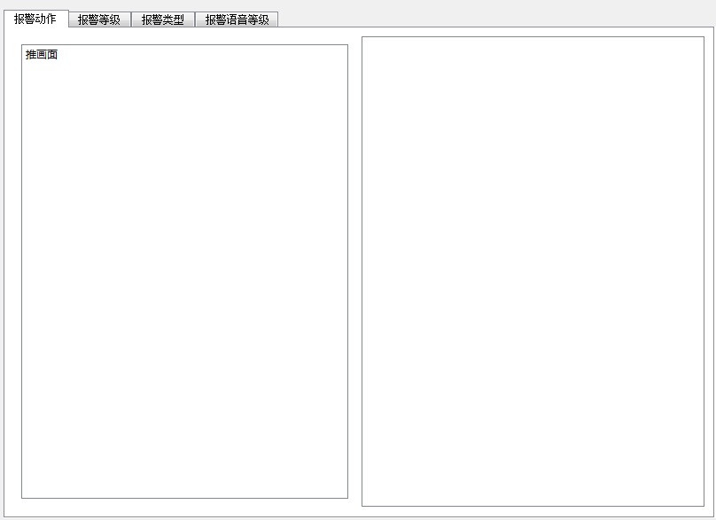

报警定义模块界面布局。

# 设备建模

## 设备模板

### 4.1.1.选择专业



选择专业按钮使用combobox控件。

控件从sub_system_def_tbl表中获取记录，控件选项显示的值为sub_system_def_tbl.description.value。

### 4.1.2.浏览设备模板列表

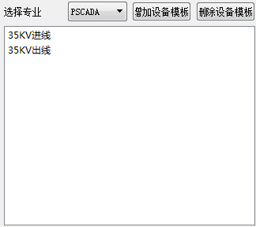

设备模板列表使用list控件，控件以选择专业为条件从dev_type_def_tbl表中获取记录，控件列表的值为dev_type_def_tbl.description.value。

### 4.1.3.设备模板右键操作菜单

该菜单栏为未选中列表项目点击右键的状态。

该菜单栏为选中列表项目点击右键的状态。

菜单栏为menu控件，菜单栏中的选项为action控件。

### 4.1.4.增加设备模版

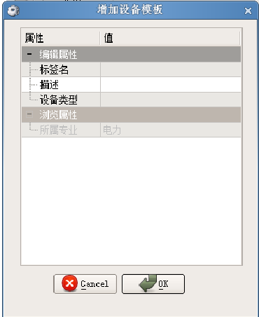

在右键菜单栏或模块界面中执行增加设备模板，弹出对话框。

标签名，描述字段使用lineedit控件。

设备类型使用combobox控件，控件以选择的专业作为条件从dev_type_def_tbl表中获取记录，控件选项的值为dev_type_def_tbl.description.value。

所属专业字段使用lineedit控件,控件的值为选择专业。

OK和Cancel按钮使用按钮控件，OK按钮控件根据对话框中各控件的值，在dev_tp_tbl表中增加相应的记录，返回执行结果。Cancel按钮控件直接退出对话框。

### 4.1.5.删除设备模板

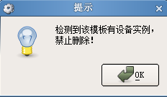

在右键菜单栏或模块界面中执行删除设备模板，弹出对话框。

以选择专业和选中的设备模板为条件从Dev_tbl表中获取记录，当记录不为0时则删除设备失败，当记录为0时则从dev_tp_tbl表中将记录删除。删除相关记录并提示执行成功信息，执行失败则提示失败信息。

### 4.1.6.修改设备模板

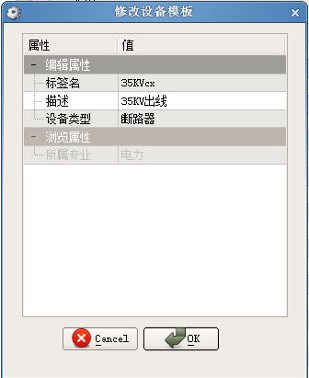

在右键菜单栏中执行修改设备模板，弹出对话框。

标签名，描述和所属专业使用lineedit控件，设备类型使用combobox控件。

以选择专业和选中的模板为条件从dev_tp_tbl表中获取记录，标签名控件的值为dev_tp_tbl.tag_name.value，描述控件的值为dev_tp_tbl.description.value，设备类型控件当前值为dev_tp_tbl.dev_type.value，所属专业控件的值为dev_tp_tbl.system_id

.value该控件为只读。

可读写控件中的值可以进行编辑。

OK和Cancel按钮使用按钮控件，OK按钮控件将现值更新到从dev_tp_tbl表获取的记录，同时将dev_tp_tbl.tag_name.value更新至各种类型点模板表中dev_tp_name.value和Dev_tbl.dev_tp.value,并返回执行结果。Cancel按钮控件直接退出对话框。

### 4.1.7.浏览设备模板

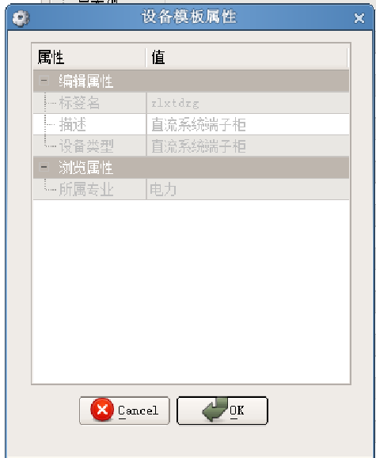

在右键菜单栏中执行浏览设备模板，弹出对话框。

标签名，描述和所属专业使用lineedit控件，设备类型使用combobox控件。

以选择专业和选中的模板为条件从dev_tp_tbl表中获取记录，标签名控件为只读控件，当前值为dev_tp_tbl.tag_name.value，描述控件为只读控件，当前值为dev_tp_tbl.description.value，设备类型控件为只读控件，当前值为dev_tp_tbl.dev_type.value，所属专业控件为只读控件，当前值为dev_tp_tbl.system_id.value。

OK和Cancel按钮使用按钮控件，OK按钮控直接退出对话框。Cancel按钮控件直接退出对话框。

### 4.1.8.复制设备模板

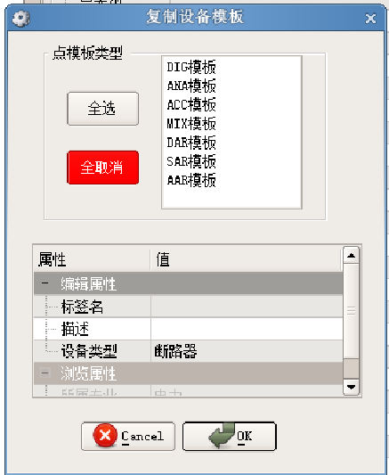

在右键菜单栏中执行复制设备模板，弹出对话框。

全选和全取消按钮使用按钮控件，点模板列表使用list控件，标签名，描述和所属专业使用lineedit控件，设备类型使用combobox控件。

以选择专业和选取中的设备模板作为条件，从选中的各种点模板表中获取记录，根据新的设备模板信息在dev_tp_tbl中生成记录，并将获取的点模板记录进行复制，将新dev_tp_tbl.tag_name.value写入复制的点模板记录。点模板的tag_name格式是由设备模板tag_name+点模板自身tag_name组合而成，在复制设备模板过程中，需要用新的设备模板tag_name覆盖点模板中原有的设备模板tag_name。

OK和Cancel按钮使用按钮控件，OK按钮在dev_tp_tbl中产生一条新记录，并且在各点模板表中产生新记录。Cancel按钮控件直接退出对话框。

### 4.1.9.模板生成实例

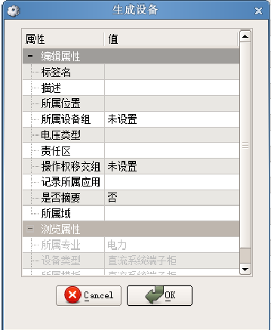

在右键菜单栏中执行模板生成实例，弹出对话框。

根据所选专业和选中的设备模板，从dev_tp_tbl表中获取记录，在浏览属性中只读显示。

标签名，描述字段的值使用lineedit控件，所属位置，所属设备组，电压类型，责任区，操作权移交组，记录所属应用，是否摘要和所属于使用combobox控件。

所属位置控件的值从sub_location_def_tbl表中获取记录。

所属设备组控件的值从XXX表中获取记录。

电压类型控件的值从vl_type表中获取记录。

责任区控件的值从region_info表中获取记录。

操作权移交组的值从XXX表中获取记录。

是否摘要控件的值‘是’和‘否’，默认值为‘否’。

所属域控件的值从domain_def_tbl表中获取记录。

OK和Cancel按钮使用按钮控件，OK按钮控件根据对话框中各控件的值，在Dev_tbl表中增加相应的记录，返回执行结果。Cancel按钮控件直接退出对话框。

### 4.1.10.模板批量生成实例（单站）

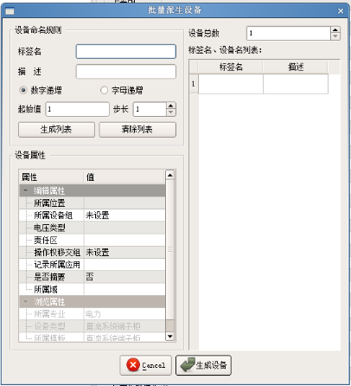

在右键菜单栏中执行模板批量生成，弹出对话框。

批量生成设备，除标签名和描述字段其他字段的设置与生成设备一致。

标签名为文本编辑控件，标签名由数字递增型和字符递增型，格式分别为XXX[%d]和XXX[%c]，%d和%c的值在起始值文本编辑控件中设置，通过数字递增和字母递增选择按钮决定递增类型，通过步长值决定每步递增的值，由设备总数决定递增的次数，通过生成列表程序根据设置的参数在右边的table控件中生成相应的数据。

生成设备执行时，程序根据参数在Dev_tbl中生成相应的记录。

### 4.1.10.刷新

在右键菜单栏中执行刷新。

根据选择的专业，更新设备模板列表中的项目。

### 4.1.11.更新

在设备模板列表中选择不同的设备模板，会刷新点模板列表，实例设备列表实例信号列表和编辑属性框。

## 点模板

### 4.2.1.增加点模板

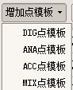

增加点模板按钮为combobox控件，控件的值为‘DIG模板’，‘ANA模板’，‘ACC模板’和‘MIX模板’。

根据选择的新增模板类型在编辑属性框中生成该类型的默认表格，此时新增的点模板并未保存，编辑属性框中的表格，点击保存按钮，新增的点模板在该类型点模板表中添加一条记录。如果点模板所属的设备模板有实例设备存在，则在实例信号表中增加一条记录。

当点模板为可控时，编辑属性中增加对应类型点模板控制表中的属性。

### 4.2.2.删除点模板

根据选取的点模板从点模板表中删除一条记录，如果点模板有对应的信号实例从实例信号中删除一条记录，若为可控时，则从点控制表中删除一条记录。

### 4.2.3.复制点模板

根据选取的点模板，程序在编辑属性框中复制点模板的数据，用户对数据进行编辑，点击保存按钮进行保存，在点模板表中添加一条记录，如果点模板所属的设备模板有实例设备存在，则在实例信号表中增加一条记录。

### 4.2.4.更新

在点模板列表中选中不同的点模板，刷新在编辑属性窗口中更新对应的数据。

## 点模板属性编辑

### 4.3.1.编辑属性

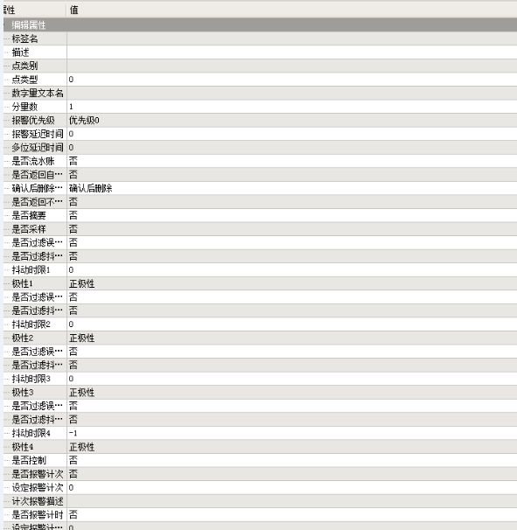

编辑属性窗口中，需要编辑的字段使用文本编辑控件和下拉菜单控件。

### 4.3.2.保存属性

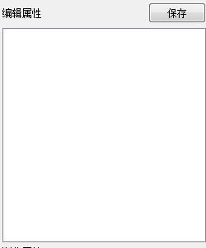

通过保存按钮，在点模板表中保存记录。

## 设备实例

### 4.4.1.选择车站

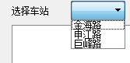

选择车站按钮使用combobox控件。

控件从sub_location_def_tbl表中获取记录，控件选项显示的值为sub_location_def_tbl.description.value。

### 4.4.2.条件筛选

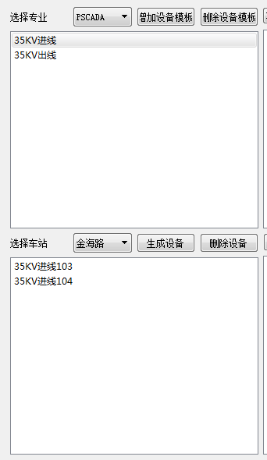

设备实例列表使用list控件。

控件根据选择专业，设备模板和选择车站作为条件从Dev_tbl表中获取记录，控件列表显示的值为Dev_tbl.description.value。

### 4.4.3.设备实例右键操作菜单

该菜单栏为未选中列表项目点击右键的状态。

该菜单栏为选中列表项目点击右键的状态。

菜单栏为menu控件，菜单栏中的选项为action控件。

### 4.4.4.生成设备实例

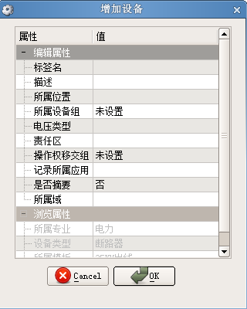

在右键菜单栏中执行生成设备实例，弹出对话框。

根据所选专业和选中的设备模板，从dev_tp_tbl表中获取记录，在浏览属性中只读显示。

标签名，描述字段使用lineedit控件。

所属位置，所属设备组，电压类型，责任区，操作权移交组，记录所属应用，是否摘要和所属域使用combobox控件。

所属位置控件的值从sub_location_def_tbl表中获取记录。

所属设备组控件的值从XXX表中获取记录。

电压类型控件的值从vl_type表中获取记录。

责任区控件的值从region_info表中获取记录。

操作权移交组的值从XXX表中获取记录。

是否摘要控件的值‘是’和‘否’，默认值为‘否’。

所属域控件的值从domain_def_tbl表中获取记录。

OK和Cancel按钮使用按钮控件，OK按钮控件根据对话框中各控件的值，在Dev_tbl表中增加相应的记录，并在信号实例表中增加相应记录，返回执行结果。Cancel按钮控件直接退出对话框。

### 4.4.5.删除设备实例

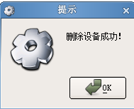

在右键菜单栏中执行删除设备实例，弹出对话框。

以选中的设备实例为条件从Dev_tbl表中删除相关记录并提示执行成功信息，执行失败则提示失败信息。

### 4.4.6.修改设备实例

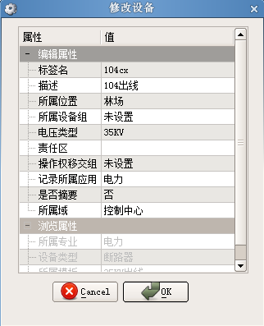

在右键菜单栏中执行修改设备实例，弹出对话框。

根据所选专业和选中的设备模板，从dev_tp_tbl表中获取记录，在浏览属性中只读显示。

根据所选设备实例，从Dev_tbl中获取记录。

标签名，描述字段使用lineedit控件。

所属位置，所属设备组，电压类型，责任区，操作权移交组，记录所属应用，是否摘要和所属域使用combobox控件。

所属位置控件的值以Dev_tbl.location_id.value为条件从sub_location_def_tbl表中获取的sub_location_def_tbl.description.value。

所属设备组控件的值以从XXX表中获取的。

电压类型控件的当前值以Dev_tbl.从vl_type表中获取的vl_type.description.value。

责任区控件的当前值以Dev_tbl.region_id为条件从region_info表中获取的region_info.description.value。

操作权移交组的当前值以从XXX表中获取的。

是否摘要控件的当前值以Dev_tbl.is_summary.value。

所属域控件的当前值以Dev_tbl.domain_id为条件从domain_def_tbl表中获取domain_def_tbl.description.value。

OK和Cancel按钮使用按钮控件，OK按钮控件根据对话框中各控件的值，在Dev_tbl表中更新原记录的值，并更新信号实例，并返回执行结果。Cancel按钮控件直接退出对话框。

### 4.4.7.浏览设备实例

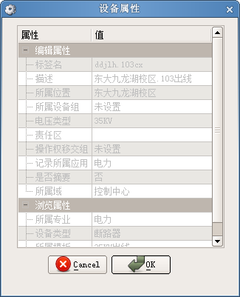

在右键菜单栏中执行浏览设备实例，弹出对话框。

根据所选专业和选中的设备模板，从dev_tp_tbl表中获取记录，在浏览属性中只读显示。

根据所选设备实例，从Dev_tbl中获取记录。

标签名，描述字段使用lineedit控件只读显示。

所属位置，所属设备组，电压类型，责任区，操作权移交组，记录所属应用，是否摘要和所属域使用combobox控件只读显示。

所属位置控件的当前值以Dev_tbl.location_id.value为条件从sub_location_def_tbl表中获取的sub_location_def_tbl.description.value。

所属设备组控件的当前值以从XXX表中获取的。

电压类型控件的当前值以Dev_tbl.从vl_type表中获取的vl_type.description.value。

责任区控件的当前值以Dev_tbl.region_id为条件从region_info表中获取的region_info.description.value。

操作权移交组的当前值以从XXX表中获取的。

是否摘要控件的当前值以Dev_tbl.is_summary.value。

所属域控件的当前值以Dev_tbl.domain_id为条件从domain_def_tbl表中获取domain_def_tbl.description.value。

OK和Cancel按钮使用按钮控件，OK按钮直接退出对话框。Cancel按钮直接退出对话框。

### 4.4.8.复制设备实例

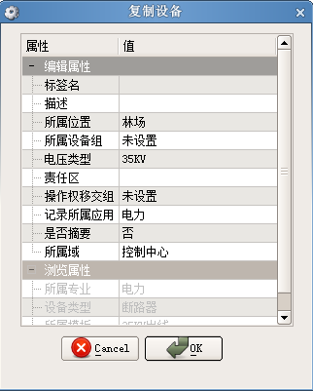

在右键菜单栏中执行复制设备实例，弹出对话框。

根据所选专业和选中的设备模板，从dev_tp_tbl表中获取记录，在浏览属性中只读显示。

根据所选设备实例，从Dev_tbl中获取记录。

标签名，描述字段使用lineedit控件。

所属位置，所属设备组，电压类型，责任区，操作权移交组，记录所属应用，是否摘要和所属域使用combobox控件。

所属位置控件的当前值以Dev_tbl.location_id.value为条件从sub_location_def_tbl表中获取的sub_location_def_tbl.description.value。

所属设备组控件的当前值以从XXX表中获取的。

电压类型控件的当前值以Dev_tbl.从vl_type表中获取的vl_type.description.value。

责任区控件的当前值以Dev_tbl.region_id为条件从region_info表中获取的region_info.description.value。

操作权移交组的当前值以从XXX表中获取的。

是否摘要控件的当前值以Dev_tbl.is_summary.value。

所属域控件的当前值以Dev_tbl.domain_id为条件从domain_def_tbl表中获取domain_def_tbl.description.value。

OK和Cancel按钮使用按钮控件，OK按钮据编辑的数据在Dev_tbl表中保存相应的记录，并在信号实例表中添加相应记录。Cancel按钮直接退出对话框。

### 4.4.9.复制车站设备

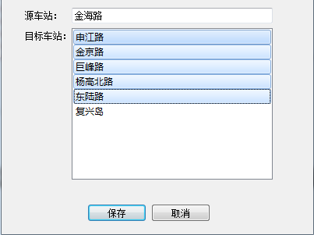

在右键菜单栏中执行站间复制，弹出对话框。

源车站使用lineedit控件，目标车站列表使用list控件。

控件从sub_location_def_tbl表中获取记录，控件显示项目的名称为sub_location_def_tbl.description.value。

目标车站为多选，根据所选的源车站作为条件从Dev_tbl表中获取记录，将记录中Dev_tbl.tag_name.value和Dev_tbl.laction_id.value替换为目标车站的，将源车站拥有的设备实例复制到目标车站，并且复制设备实例关联的实例信号。

### 4.4.10.导入设备实例

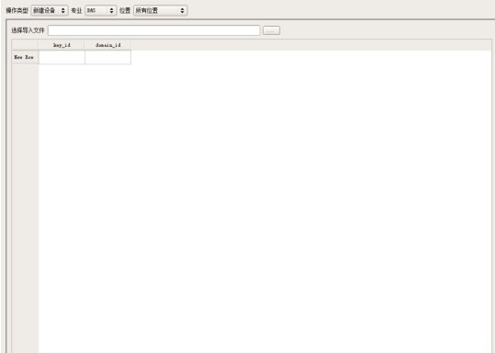

### 4.4.11.导出设备实例

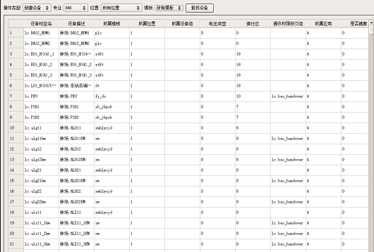

### 4.4.12.刷新

在右键菜单栏中执行刷新。

根据选择专业，所选的设备模板和选择车站更新设备模板列表中的项目。

### 4.4.13.更新*

在设备实例列表中选中不同的设备实例，会刷新设备实例列表，信号实例列表和编辑属性框。

## 信号实例

### 4.5.1.导入信号实例

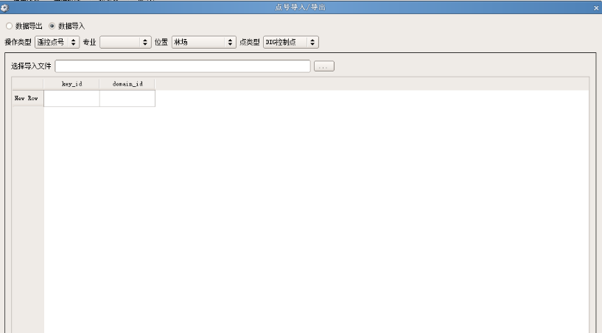

### 4.5.2.导出信号实例

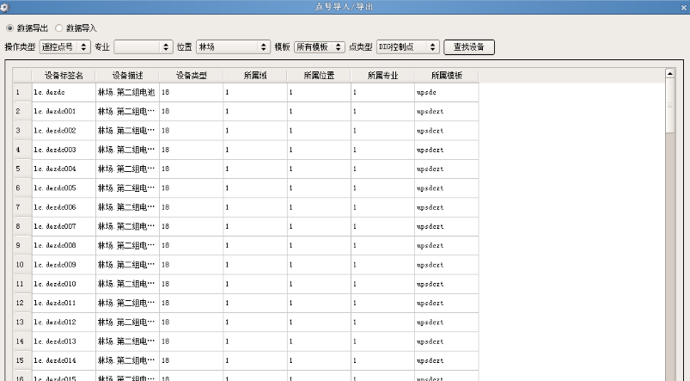

### 4.5.3.刷新

在右键菜单栏中执行刷新。

根据选择专业，所选的设备模板和选择车站更新设备模板列表中的项目。

### 4.5.4.更新

在信号实例列表中选中不同的信号实例，刷新编辑属性框。

# 用户定义

## 功能

### 5.1.1.常用功能定义

### 5.1.2.画面功能定义

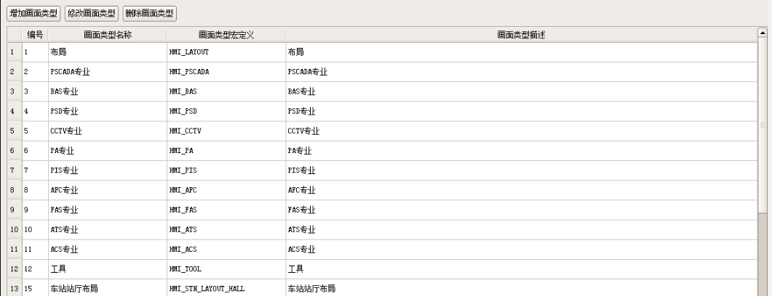

1.画面功能增加

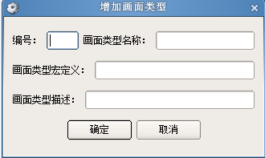

1. 画面功能删除

3.画面功能修改

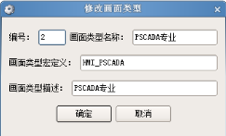

### 5.1.3.报表功能定义

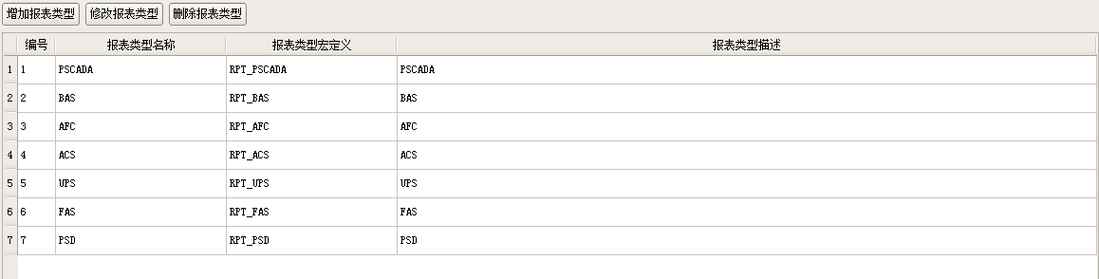

1.报表功能增加

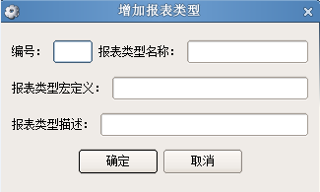

2.报表功能删除

1. 报表功能修改

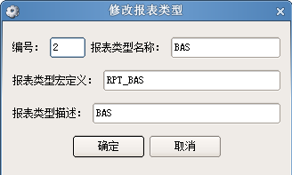

## 角色

### 角色定义

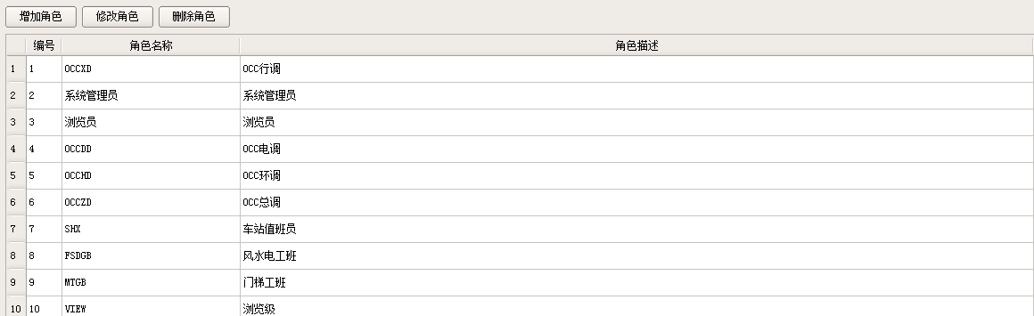

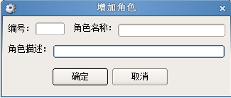

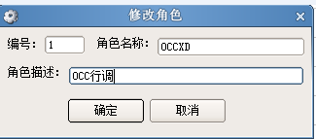

### 5.2.2.角色常用功能权限定义

### 5.2.3.角色画面功能权限定义

### 

### 5.2.4.角色报表功能权限定义

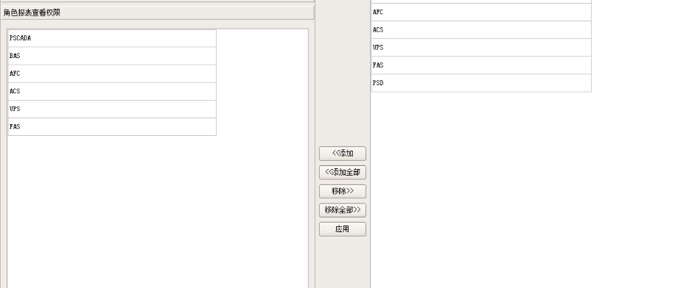

### 5.2.5.角色数据库表编辑权限定义

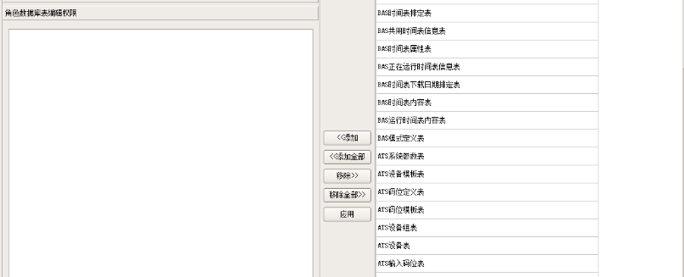

## 用户组

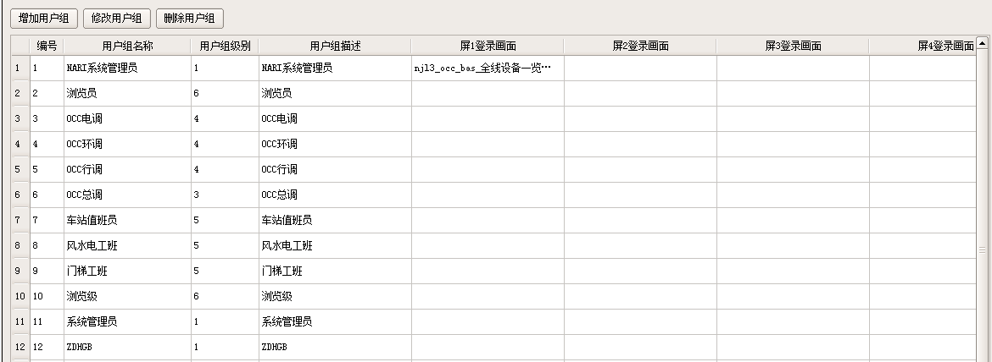

### 用户组所属车站定义

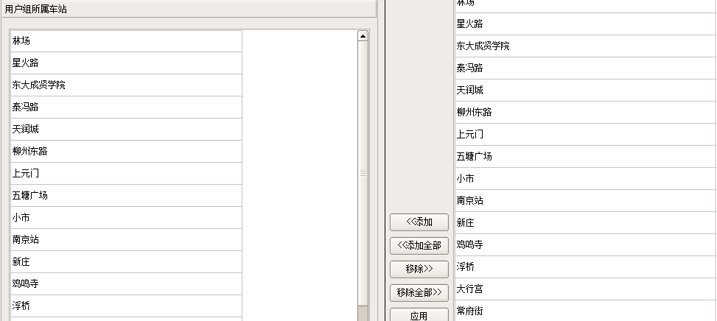

### 用户组所属角色定义

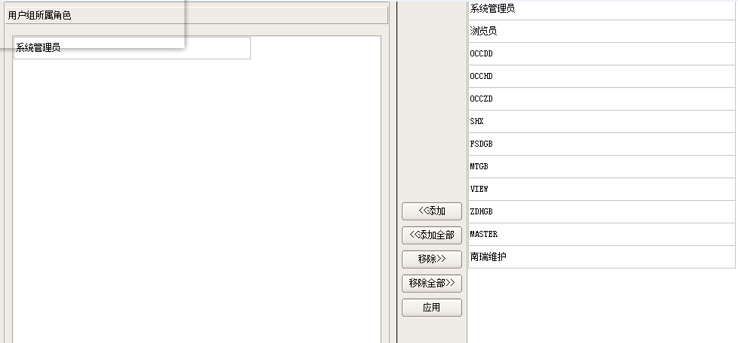

### 5.3.3.用户组所属用户定义

### 5.3.4.用户组组长定义

## 用户定义

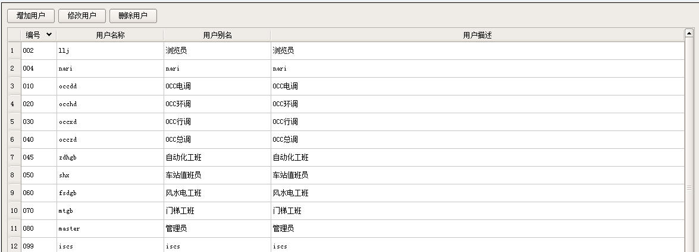

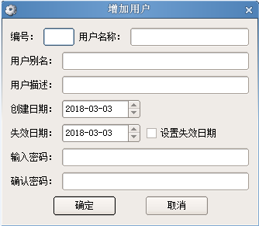

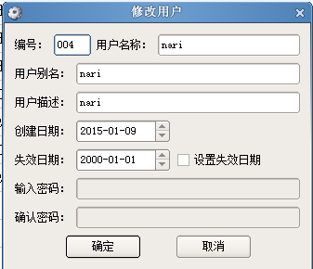

## 安全策略定义

# 报警定义

## 报警动作定义

### 6.1.1.增加报警动作

### 6.1.2.删除报警动作

### 6.1.3.修改报警动作

### 6.1.4.浏览

### 6.1.5.刷新

## 报警优先级定义

### 6.2.1.增加报警优先级

### 6.2.2.删除报警优先级

### 6.2.3.修改报警优先级

### 6.2.4.浏览

### 6.2.5.添加移除报警动作

### 6.2.6.选择颜色

### 6.2.7.选择报警语音文件

### 6.2.8.是否为事件

### 6.2.9.报警等级

## 报警类型定义

### 6.3.1.增加报警类型

### 6.3.2.删除报警类型

### 6.3.3.修改报警类型

### 6.3.4.浏览

### 6.3.5.是否报警对象自定义

### 6.3.6.是否流水账报警

### 6.3.7.报警语音来源

## 报警等级语音定义

### 6.4.1.增加语音

### 6.4.2.删除语音

### 6.4.3.修改语音

### 6.4.4.浏览语音